Учебно-методическое пособие
по выполнению практических заданий
по дисциплине ОП.01 Рисунок
для студентов 2 курса программы подготовки специалистов среднего звена
10 по специальности 13*
14 54.02.01 Дизайн (по отраслям)
15*
16 (углубленной подготовки)
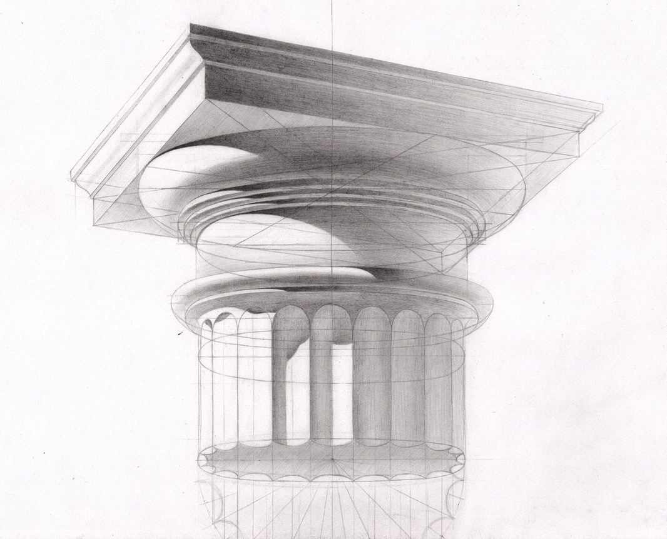

Самара, 2021 г.

Учебно-методическое пособие представляет собой методические указания по практическим работам по дисциплине «Рисунок» направлены на систематизацию и закрепление полученных знаний и практических умений академического рисунка, формирование умения построения сложных предметов, при рисовании с натуры, по памяти, по представлению, а так же на развитие творческой инициативы, самостоятельности, ответственности и организованности студента.
Методические указания разработаны на основе Федерального государственного образовательного стандарта среднего профессионального образования по специальности 52.02.01 Дизайн (по отраслям), рабочей программы учебной дисциплины ОП.01 Рисунок.

Разработчик:
Преподаватель ГАПОУ «СГК» И.В.Амелина

Одобрено на заседании предметной (цикловой) комиссии
дисциплин медиатехнологического профиля
Протокол № 10 от 15.09.2021 г.
Председатель П(Ц)К Г.П. Миненко

Ссылка на учебно-методическое пособие

https://cloud.mail.ru/public/TqoH/6GPrafu61

